Pharmaceutical Communication manual
外国人患者対応のための
英語コミュニケーションマニュアル

第Ⅰ部 接客コミュニケーション編

1 受付対応（来店からお帰りまで）
1-① 来店
1-② 会計
2 事前の確認事項
2-① 基本問診
2-② 症状
2-③ 薬剤選択
3 くすりの説明
3-① 効能・効果
3-② 保存
3-③ 内服薬
3-④ 外用薬
3-⑤ 注射薬

１ 受付対応（来店からお帰りまで）
1-①来店
● こんにちは
Hello.
● 薬剤師です
I'm the pharmacist.
● 何か御用はございますか？
How can I help you (today)?
May I help you?
● なにかお探しですか？
Can I help you find anything?
Are you looking for something?
● 当薬局のご利用は初めてですか？
Is this your first visit to our pharmacy?
Have we filled a prescription for you before?
● 処方箋をお預かりいたします。
Let me take your prescription.
I will fill your prescription.
May I have your prescription?
● 今日初めて飲む薬ですか？ 継続的に飲まれていますか？
Is this your first time taking this medicine?
Or do you take it regularly?
● 保険証はお持ちですか？
May I have your health insurance card?
● お薬手帳をお持ちですか？
Do you have your medicine notebook?
● お薬を安全に、安心してご使用していただくために薬の記録(お薬手帳)をお作りしています。
We record your prescriptions in this notebook to ensure you are taking your medications safely.
● お薬手帳は、これまでの服薬の記録をつけるものです。
A record of your medication use is kept in your medicine notebook.
● お手数ですが、わかる範囲でご記入いただけませんでしょうか？
Please fill out this questionnaire [to the best of your knowledge.]
● この問診表に必要なことを記入して下さい。
Please fill out this medical history form．
● 何かお薬でお困りのことはございませんか？
Do you have any questions about your medicines?
● おわかりですか？
Was that clear?
Is that OK? Any questions?
● お名前が呼ばれるまで、こちらでお待ちください。
Please wait here until your name is called.
We will call your name when your prescription is ready.
● あなたの処方された薬によっては、時間がかかるかもしれません。
Depending on the medicine you are prescribed, you may have to wait longer.
● お薬は○○分くらいでご用意できます。
Your prescription will be ready in about ○○ minutes.
● ご質問があれば、遠慮なくお尋ねください。
If you have any questions, please do not hesitate to ask us.
● ○○番の方、お薬のご用意ができました。
Prescription number ○○ is ready.
1-② 会計
● それでは、会計をさせていただきます。
Let me calculate your cost.
● 会計は○○円です。
Your total price/cost is ○○ yen.
● ○○円のお釣りです。
○○ yen is your change.
● それでは、お大事に。
Please take care.
Please take care. Have a good day.

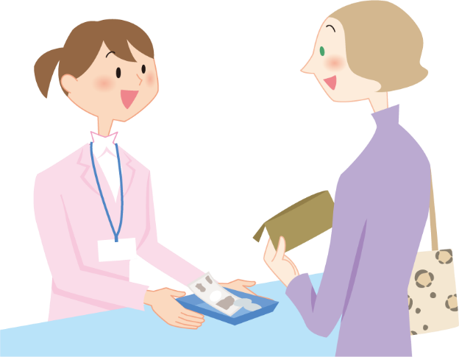

2 事前の確認事項
2-① 基本問診
● 現在、治療中の病気はありますか？
Are you being treated for any diseases?
● 現在、飲まれている薬はありますか？
Are you taking any medicines now?
● 今、その薬を持っていますか？
Do you have your medicine with you now?
● 既往歴はありますか？
Have you ever had any diseases?
● 妊娠あるいは授乳していますか？
Are you pregnant or nursing (breastfeeding)?
- 妊娠していますか、またその可能性はありますか？
Is there any possibility that you are pregnant?
- 授乳中ですか？
Are you breastfeeding?
● 薬や食べ物でアレルギーがありますか？
Are you allergic to any foods or medicines?
2-② 症状
● どこが具合悪いですか？ 指で指してください。
Where is your pain/problem? Please point to it.
● どんな症状ですか？
What symptoms do you have?
● 該当する項目に印をつけてください。
Which of the following symptoms do you have?
(Please check the applicable boxes on this form.)
（Pain）
痛み
□ 頭痛／headache □ 胃痛／stomachache
□ 腹痛／abdominal pain □ 筋肉痛／muscle pain
□ 関節痛／joint pain □ 腰痛／low back pain
□ 歯痛／toothache □ 神経痛／nerve pain
□ 眼痛／eye pain □ 胸痛／chest pain
□ のどの痛み／sore throat
熱
□ 発熱／fever
Respiratory system (Lungs) symptoms
呼吸器
□ 咳／cough □ 息切れ／shortness of breath
□ 喘息／asthma □ 息苦しい／difficulty breathing
Gastrointestinal (Stomach and intestines) symptoms
消化器
□ 食欲不振／loss of appetite □ 下痢／diarrhea
□ 便秘／constipation □ 吐き気／nausea
□ 嘔吐／vomiting □ お腹が張る／abdominal bloating
Heart and blood vessel symptoms
循環器
□ 高血圧／high blood pressure
□ むくみ(浮腫)／edema (water retention)
□ 胸部圧迫感／pressure in chest
□ 動悸／palpitations
□ 低血圧／low blood pressure
Psychiatric symptoms
精神症状
□ 不眠／cannot sleep (sleeplessness)
□ 意識がぼんやりする／dazed
□ たちくらみ／dizziness on standing up
□ ふらつき／light-headedness
Dermatological (Skin) symptoms
皮膚
□ 腫れ／swelling □ しびれ／numbness
□ 発疹(かゆい)／rash (itching) □ 充血／bloodshot eyes
□ 寒気／chills □ 切り傷／cut
□ ふるえ／shaking (trembling) □ 蕁麻疹／hives
□ 紅潮／flush □ ほてり／hot flashes
□ 喀痰／phlegm □ しゃっくり／hiccups
Hematological (Blood) symptoms
血液
□ 貧血／anemia □ 血便／bloody stool □ 出血／bleeding
Urinary and Genital system
泌尿器・生殖器
□ 血尿／bloody urine (hematuria)
□ 蛋白尿／cloudy urine (proteinuria)
□ 残尿感／feeling of residual urine
□ 頻尿／frequent urination
□ 尿閉／urinary retention
□ 尿失禁／urinary incontinence
□ 排尿困難／urination difficulty
□ 尿量低下・減少／decreased urine output
Ophthalmology (Eye) symptoms
眼
□ 見えにくい／difficulty seeing □ 視力低下／vision impaired
□ 視野狭窄／tunnel vision(narrowing of visual field)
□ 目がかすむ／blurred vision □ めまい／dizziness
Otorhinolaryngology (Ears Nose and Throat: ENT) symptoms
耳鼻咽喉
□ 聴力低下／difficulty hearing
□ 難聴／hardness of hearing
□ 鼻水／runny nose
□ 口渇／dry mouth
□ 鼻づまり／stuffy nose (nasal congestion)
Orthopedic (Muscles and Bone) symptoms
筋・骨格
□ 手足のしびれ・麻痺／numbness/paralysis of limbs
□ 筋肉のこわばり／muscle stiffness
□ 筋肉の硬直／muscle rigidity
Inflammation
炎症
□ 炎症(化膿)／inflammation (with pus)
□ 炎症／inflammation
□ 口内炎／mouth ulcers
その他
□ だるい／lack of energy (feeling tired) (easily fatigued) (dull)
□ 疲労感／fatigue □ 脱力感／weakness
□ 体重減少／weight loss □ 頭重感／dull headache
2-③ 薬剤選択
● ジェネリック医薬品を希望されますか？
Would you prefer the generic brand?
- 先発品と同じ成分ですが、安価です。
It contains the same ingredient(s) but costs less (than the brand name drug).
● この薬にはジェネリック医薬品はありません。
There is no generic version of this product yet.

３ くすりの説明
3-① 効能・効果
● 熱を下げます。
It lowers fever.
● 痛みを和らげます。
It relieves pain.
● 不安、緊張を和らげます。
It calms nerves and relieves tension.
● 血圧を下げます。
It lowers blood pressure.
● コレステロールを下げます。
It lowers cholesterol.
● 胃酸の分泌を抑えます。
It suppresses gastric acid.
It relieves heartburn/acid stomach.
● 炎症を抑えます。
It reduces inflammation.
It soothes inflammation.
● 血栓を防ぎます。
It prevents blood clots.
● 血糖を下げます。
It lowers blood sugar.
● かゆみを軽減します。
It reduces itchiness.
● 殺菌作用があります。
It has antibacterial activity.
It kills bacteria.
● 気管支拡張作用があります。
It is a bronchodilator.
It opens your airway.
● 鼻水を少なくします。
It reduces nasal discharge.
It relieves runny nose.
● 咳を抑えます。
It suppresses coughing.
It relieves coughing.
● 吐き気を抑えます。
It suppresses nausea.
It relieves nausea.
● 下痢を止めます。
It stops diarrhea.
It relieves diarrhea.
● 消化を促します。
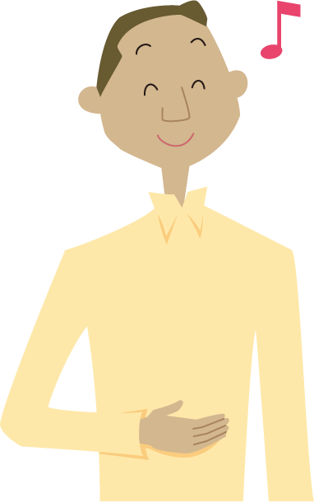
It helps digestion.
● 排便を促します。
It helps promote bowel movements.
It promotes regularity.
● ○日分のお薬です。
This is enough medicine for ○ days.

3-② 保存
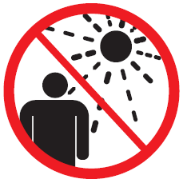
● 遮光して保管してください。
Avoid direct sunlight.
- 日のあたらない場所に保管してください
Store in a dark place.

Avoid direct sunlight.

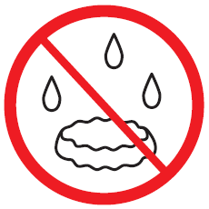
● 湿気を避けて、涼しいところで保管してください。
Store in a cool, dry place.

Keep dry.
● 室温保存してください。
Store at room temperature.
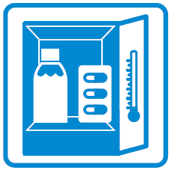
● 冷蔵庫に保管してください。
Store in a refrigerator.

Refrigerate.
● 冷凍庫に入れないでください。
Do not freeze.
● 火気に近づけないこと。
Keep away from open flames.

3-③ 内服薬
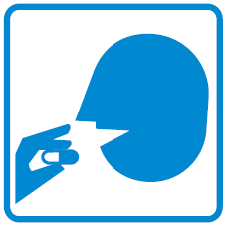
● 内服薬／Oral medicine

Oral medicine

● 錠剤／Tablet

● 口腔内崩壊錠／Oral disintegrating tablet (allow tablet to melt in your mouth before swallowing)

● 徐放錠／Sustained-release tablet (it gradually shows its effects)

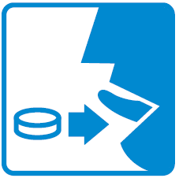
● 舌下錠／Sublingual tablet
(place it under your tongue)

Sublingual tablet
(Dissolve under the tongue.)

● 丸剤／Pill ● カプセル剤／Capsule
● 顆粒剤／Granules ● 散剤／Powder
● 液剤／Liquid ● シロップ剤／Syrup

形状
● 丸／Round ● 楕円形／Oval ● 割線入り／Scored tablet

色調
● 白／White ● 無色透明／Clear and colorless
● 白濁／Cloudy white ● ごく薄い／Very light colored
● 淡い／Pale
投与回数
● 1日1回／Take once a day.

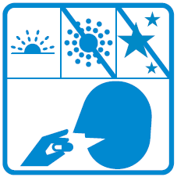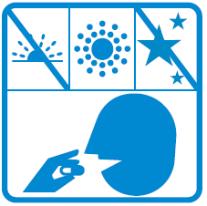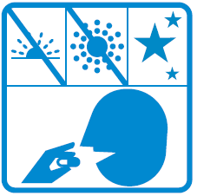
Take once
in the evening.
Take once
in the afternoon.
Take once
in the morning.

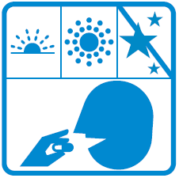
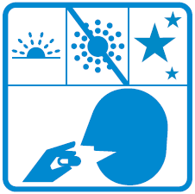
● 1日2回／
Take twice a day.

Take twice a day
in the morning
and evening.
Take twice a day
in the morning
and afternoon.

● 1回、1目盛りずつ飲んでください。
Measure out one mark on the bottle and take that amount.
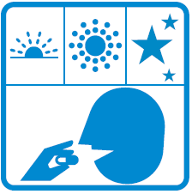
● 1日3回
Take three times a day.

Take 3 times a day
in the morning,
afternoon and evening.

● 1日4回
Take four times a day.
● 8時間毎ごと
Take every eight hours.
● 必要に応じて
Use as needed.
● 医師の指示通り
As directed by your physician/doctor
投与時間
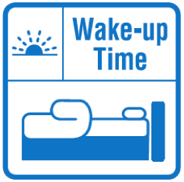
● 起床時
When you wake up.

Take when you
wake up.
● 朝／Morning ● 昼／Noon ● 夕方／Evening
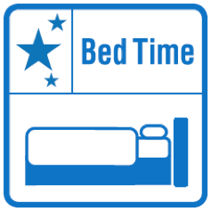
● 就寝前
At bedtime

Take at
bed time.

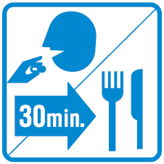
● 食前30分
30 minutes before meals

Take 30 minutes
before meals.

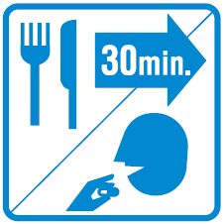
● 食後30分
30 minutes after meals

Wait 30 minutes
after meals
before taking.

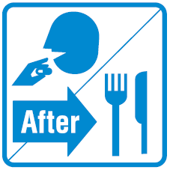
● 食直前
Immediately before meals

Take immediately before meals.

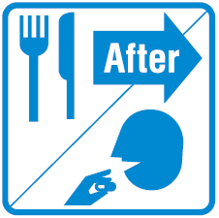
● 食直後
Immediately after meals

Take immediately
after meals.

● 空腹時／on an empty stomach
● 食後2時間／2 hours after meals
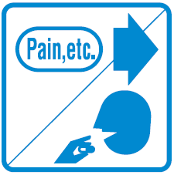
● 症状が出た時
When you have symptoms.

Take only when symptoms appear.

● ○時ごろ
Around ○ o'clock
● 症状のひどい時
Only when the symptoms are very severe.
● 痛い時
When you feel pain.
● 熱が38.5℃以上ある時
If you fever is 38.5ºC/101. 3ºF or higher.
服用量
● 1錠／one tablet
● 1包／one packet
● 1mL／one milliliter (mL)
● 1滴／one drop
● 1目盛／one measure (up to the (drawn) line)
投与日数
● ○○日分の薬が処方されています。
This prescription is for ○○ days.
注意
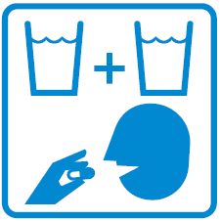
● 多めの水で飲んでください
Take with plenty of water.

Take with plenty
of water.

● グラス1杯（約200mL)の水で服用してください。
Take with a glass (about 200 ml) of water.
● 水に溶かして服用してください。
Dissolve in water before use.
● 舌下に含み、かまずにゆっくり溶かしてください。
Put the medicine under your tongue and let it dissolve slowly. Do not chew.
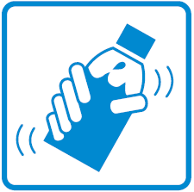
● 使用前に容器をよく振って使ってください。
Shake the bottle well before use.

Shake well before
use.

● 服用した後は、次の使用まで○○時間空けてください。
Leave ○○ hours between doses.
● 薬を飲んでいる間は、母乳を与えないでください。
Do not take this medicine if you are breast feeding.
- 粉ミルクを与えてください
Use infant formula to feed your baby during use.
● 飲み忘れた場合は、気が付いた時にできるだけ早く飲んでください。
If you miss a dose, take the missed dose as soon as possible.
● 飲み忘れた場合は、その回は飛ばして、次の服薬予定に従ってください。
If you miss a dose, skip the missed dose and follow your regular dosing schedule.
● 飲み忘れても次の回に2回分飲まないでください。
Even if you missed a dose, do not take 2 doses at the next scheduled time.

● 危険な機械操作や車の運転など気を付けてください。
Avoid driving a car or operating dangerous machinery.
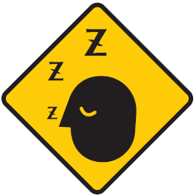
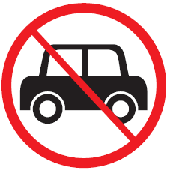

May cause
drowsiness.
Do not drive.

● 室温保存してください。
Store at room temperature.
● 湿気を避け、涼しい場所で保存してください。
Store in a cool, dry place.

Avoid direct
sunlight.
Keep dry.

● 他にも何か変だと感じたら、医師または薬剤師(私たち薬剤師)にご相談ください。
If you have any questions or concerns, please consult your doctor or pharmacist.

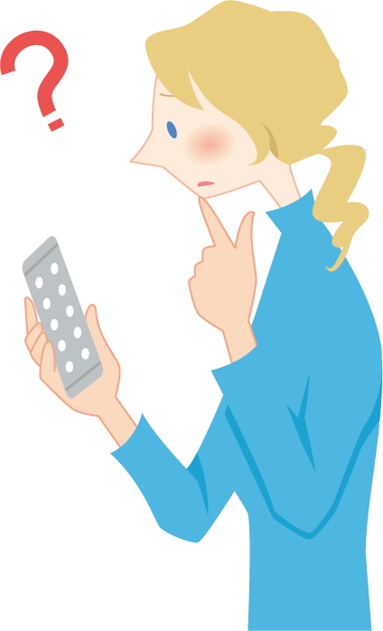

3-④外用薬
種類
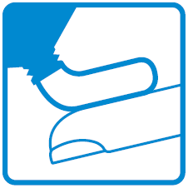
● 軟膏／Ointment

Ointment
(Apply to the skin, etc.)

● クリーム／Cream ● ゲル／Gel ● 液／Solution
塗り方
● 1日数回塗布。
Apply several times a day.
● 1日◯回、適量を患部に塗布。
Apply a suitable amount of the medicine to the affected areas, up to ◯ times a day.
● 少量をとって、十分に塗りこんでください。
Rub a small amount thoroughly into the skin.
● 患部に使ってください。
Apply to the affected area. (rash/burn/wound)
● 塗ってください。
Apply.
● 右側／Right side ● 左側／Left side ● 両側／Both sides

注意
● 光、湿気を避けて室温(1〜30℃)で保管してください。
Store it at room temperature
(1 to 30 degrees Celsius)
protected from light and moisture.

Avoid direct
sunlight.
Keep dry.

● 乳幼児、小児の手の届かないところに保管してください。
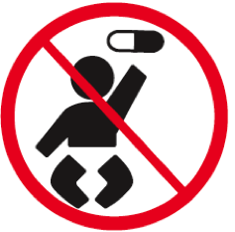
Keep the medicine out of the reach of infants and children．

Keep out of reach of children.

● 薬が残った場合は、保管しないで廃棄してください。
Discard any remaining medicine. Do not keep it for later.
● 薬を塗る前後に手をよく洗ってください。
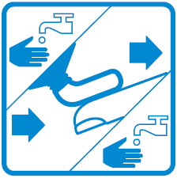
Wash your hands well before and after applying the medicine．

Wash hands before
and after applying.

● 医師の指示なしで、自分の判断で使用を中止しないでください。
Do not stop using the medicine unless your doctor instructs you to do so.
● 室温保存してください。
Store it at room temperature.
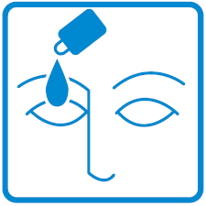
種類
● 点眼液／Eye drops (drops)

Eye drops

● 眼軟膏／Eye Ointment
使い方
● 1回1滴、1日3回点眼。
Apply 1 drop at a time, 3 times a day.
● 1日◯回点眼。
Apply ◯ times a day.
● 2〜3時間ごとに、2〜3滴ずつ点眼してください。
Apply 2 to 3 drops at a time at intervals of 2 to 3 hours.
● ○滴点眼してください。
Apply ○ drops into the eyes.
注意
● コンタクトレンズを外して点眼してください。
Take out your contact lenses before using eye drops.
● 点眼し忘れた場合は、気が付いた時点ですぐに1回分を点眼してください。
If you miss a dose, apply the missed dose as soon as possible.
● 次に点眼する時間が近い場合には点眼せず、次の通常の時間に1回分を点眼してください。
If it is almost time for the next dose, skip the missed dose and continue your regular dosing schedule.
● 2回分を一度に点眼してはいけません。
You should not apply two doses at one time.
● 他の点眼薬を使用する場合は、5分以上間隔を空けてください。
If you need to apply other eye drops at the same time, leave more than 5 minutes between applications.
● 高温を避け、遮光袋に入れて保管してください。
Store in a light-resistant bag away from heat.

Avoid direct
sunlight.

● 冷凍庫に入れないでください。
Do not freeze.
種類
● 点鼻液／Nasal drops
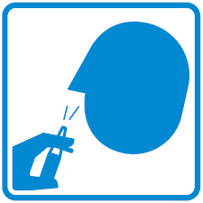
● 点鼻用スプレー／Nasal spray

Nasal spray/drops

使い方
● 1回各鼻腔に1噴霧、1日4回。
Spray once into each nostril, 4 times a day.
● 成人に１回各鼻腔に2噴霧ずつ、合計4噴霧を1日1回。
Adults should spray twice into each nostril, 4 times in total, once daily.
● 鼻にたらしてください。
Squeeze some drops into your nose.
● 両鼻
Both nostrils
注意
● 鼻に使用する場合は、鼻をよくかんでから使用してください。
Blow your nose to clear it before using a nasal spray.
● 眠気があらわれることがありますので、車の運転や危険を伴う機械の操作は行わないでください。
This may cause drowsiness. Avoid driving a car or operating dangerous machinery.

Do not drive.
May cause
drowsiness.

● 専用の器具を使ってください。
Use the specified tool.
● 使用前に容器をよく振って使ってください。
Shake well before use.

Shake well
before use.

● 使い忘れた場合は、気がついた時点で忘れた1回分を使用してください。ただし、次に使用する時間が近い場合は、次の1回分を抜いてください。絶対に2回分を一度に使わないでください。
If you miss a dose, apply the dose as soon as you remember.
However, if it is almost time for the next dose, apply a dose and skip the next dose.
You should never apply two doses at one time.
種類
● 湿布薬／Skin plasters
使い方
● 透明のフィルムをはがして、1日2回患部に貼付。
Remove the plastic film and apply to the affected area. Change plasters twice a day.
● ○○時間ごとに貼り替えてください。
Apply a new one every ○○hours.
● 患部に貼ってください
Apply to the affected area.
注意
● 汗をかいたり、皮膚がぬれている時は、はがれやすくなるので、よくふき取ってから使用してください。
This medicine falls off easily if your skin is sweating or wet. Wipe your skin dry before use.
● 貼り替える時は、前回貼った場所は避けてください。
Avoid applying new patch to the same place as the previous one.
● 湿疹または発疹の部位には貼らないでください。
Do not apply to an area with eczema or rash.

種類
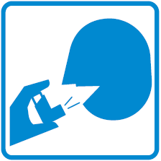
● 吸入薬／Inhalant

Inhalant
(Nebulize into throat.)

使い方
● 背筋を伸ばして、二、三回深呼吸をした後、息を吐きだしてとめる。
Sit or stand up straight and take two or three big breaths and hold.
● まずは歯で軽く支えながら口にくわえてから、吸入器のボタンをおして薬をゆっくり吸い込んでください。
Place the inhaler mouthpiece between your teeth and put the mouthpiece in your mouth, then push the button and breathe in deeply at the same time.
● 専用の器具を使って、吸い込んでください。
Use the correct inhaler device for your medication.
● 1回2吸入、1日2回。
Inhale two puffs at a time twice a day.
注意
● 1缶の噴霧回数は120回までです。それ以上は吸入しないでください。
This inhaler can be used for 120 puffs. Do not inhale more than that.
● 使用前によく振ってください。
Shake the inhaler immediately before use.

Shake well before use.
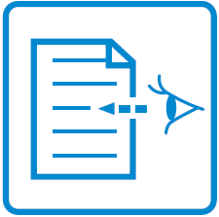
● 使用説明書をよく読んでお使いください。
Read the instructions thoroughly
before using the medication.

Read the instructions carefully.

● 口腔カンジダ症や声のかすれなどの予防のため、吸入後にうがいをしてください。
To prevent oral candidiasis and/or hoarseness, gargle after inhaling.
種類
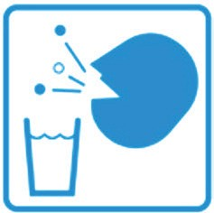
● うがい薬／Mouthwash

Mouthwash
(Gargle)

使い方
● １回 ＿＿＿ml／＿＿＿滴 をコップに半分に薄めて
For each use, dilute ＿＿＿ml／＿＿＿drops in water at a ratio of 1:1.
● １日◯回うがいして下さい。
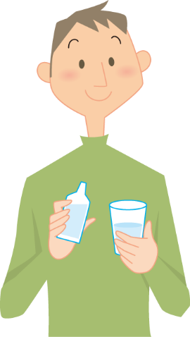
Please gargle ◯ times a day.

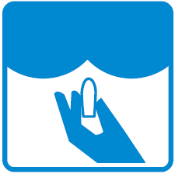
種類
● 坐薬／Suppository

Suppository
(Insert into the anus.)

使い方
● 肛門に入れてください。
Insert into the anus.
● 膣に挿入してください。
Insert into the vagina.
● 1回1個、1日1〜2回。
Insert one suppository, once to twice a day.
● 肛門に使用する場合は、排便後に使用してください。
Empty your bowels (go to the toilet) before you insert the suppository into the anus.
注意
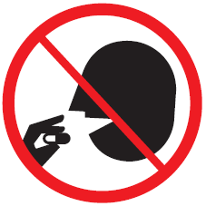
● この薬は肛門に入れて使用する薬です。飲んではいけません。
This is a suppository designed for
use in the anus. Do not swallow it.

Do not ingest.

● 冷蔵庫に保管してください。
Store in a refrigerator.

Refrigerate.

● 冷凍庫に入れないでください。
Do not freeze.
● 直射日光、高温、湿気を避けて保管してください。
Avoid direct sunlight, heat and moisture.

Avoid direct
sunlight.
Keep dry.

3-⑤注射薬
● 注射薬／Injection
● 皮下注／Inject subcutaneously
使い方
● 1日1回4〜20国際単位を皮下注射してください。
Inject 4 to 20 units under the skin, once a day.
● 次の部位に注射してください。
臀部、腹部、大腿部（太もも）、上腕部（二の腕）
Use one of the following areas:
（buttocks, abdomen, thighs, upper arms）
● 注射時刻は、朝食前または就寝前のどちらかで、毎日一定時間としてください。
This drug may be injected either before breakfast or at bedtime, but it must be the same time every day.
注意
● 他のインスリン製剤と併用することもあります。
This medicine may be used along with other insulin preparations.
● 使い捨て注射針は、A型専用注射針を使用してください。
Use a disposable type A syringe needle designated for use with this medicine.
● 注射針は毎回新しいものを必ず注射直前に取り付けてください。
Exchange the needle for a new one before every use.
● 上腕部、大腿部、腹部、腰部などに皮下注射しますが、同一部位内では前回より2〜3cm離し、静脈を避けてください。
Inject this medicine subcutaneously (under the skin) into the upper arm, thigh, abdomen or lower hip region.
Injection sites should be at least 2 to 3 cm apart from the previously injected site in the same area.
Do not inject into the vein.
● 発赤、湿疹、損傷のある部位には注射しないでください。
Avoid injecting into areas that are red or damaged by eczema or wounds.
● 使用する前に、本剤の「在宅自己注射説明書」と添付の
「取扱説明書」を必ず読んでください。
Be sure to read the “Instructions for Self-Injection
at home” for this medicine and the attached
“Instruction Manual” before self-injection．
Read the instructions carefully.

● 在宅自己注射を行う場合、使用方法及び安全な廃棄方法について医師の指導を受けてください。
Before self-injecting at home, receive instructions from your doctor on how to use and discard this medicine safely．
● 使用前は、凍結を避け、2〜8℃で光を避けて保管してください。
Store at 2 to 8 degrees Celsius, protected from light, and avoid freezing.
● 冷蔵庫に保管してください。
Store in a refrigerator.

Refrigerate.

● 冷凍庫に入れないでください。
Do not freeze.

